Федеральное государственное бюджетное образовательное учреждение
«Академия постдипломного образования» ФНКЦ
Федерального медико-биологического агентства

КАФЕДРА КЛИНИЧЕСКОЙ ЛАБОРАТОРНОЙ ДИАГНОСТИКИ и ПАТОЛОГИЧЕСКОЙ АНАТОМИИ

Зачет по теме «Белки»

- Рассчитать концентрацию белка во фракциях и альбумин-глобулиновый коэффициент, если общий белок 80 г/л, а % содержание белков следующее: альбумины - 50 %, α1-глобулины -5 %,
α2-глобулины - 10 %, β-глобулины - 15 %, γ-глобулины - 20 %.
Проинтерпретировать результаты анализа.

- Рассчитать концентрацию белка во фракциях и альбумин-глобулиновый коэффициент, если общий белок 60 г/л, а % содержание белков следующее: альбумины - 40 %, α1-глобулины - 5 %,
α2-глобулины - 8 %, β-глобулины - 12 %, γ-глобулины - 35 %.
Проинтерпретировать результаты анализа.

Справочно – Картина распределения белковых фркций в норме.
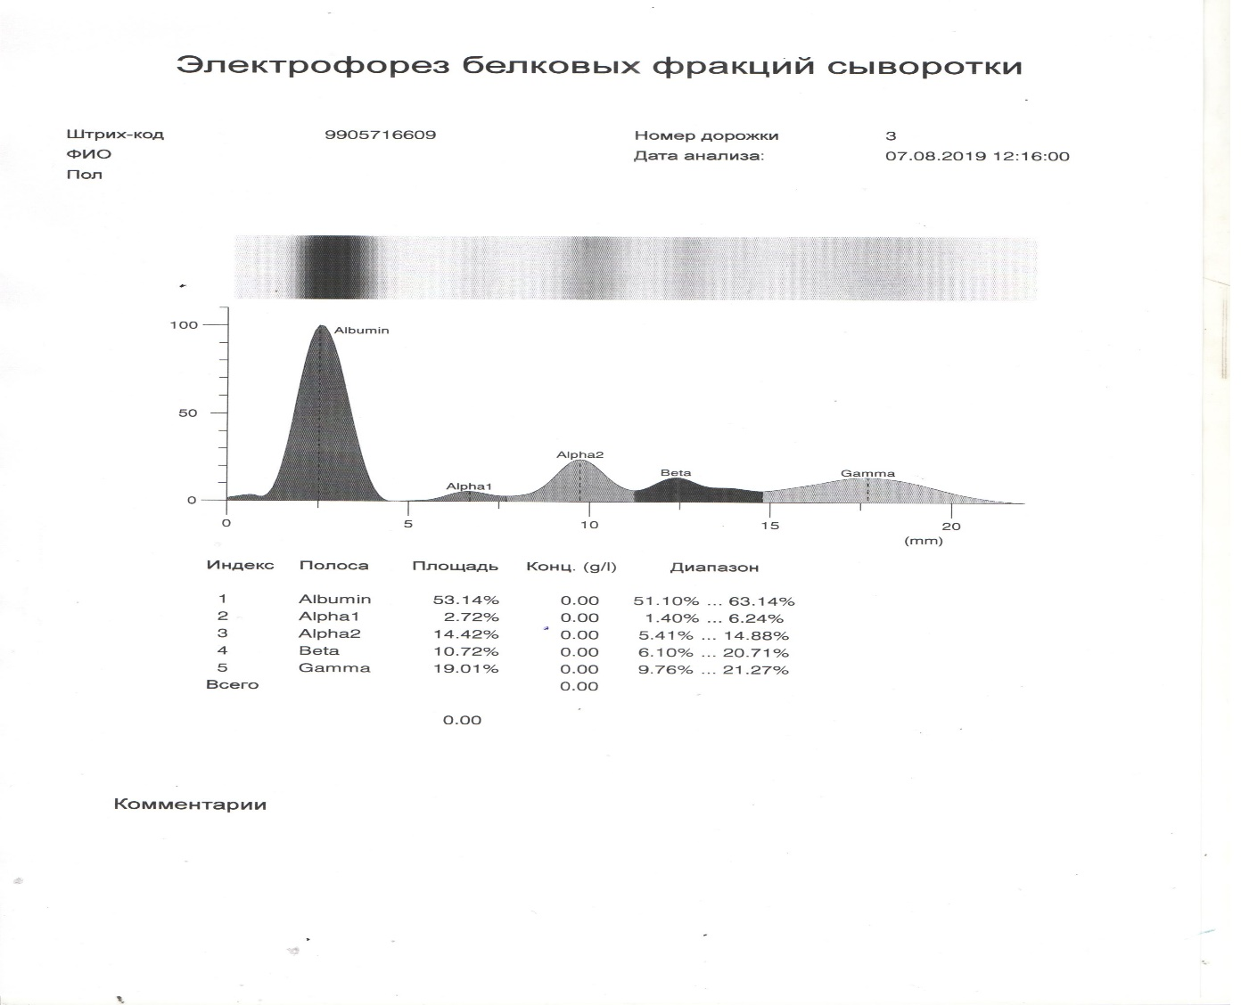

Задача 3. Обьяснить, какие отклонения от нормы наблюдаем и когда такое может быть? Материал для исследования?

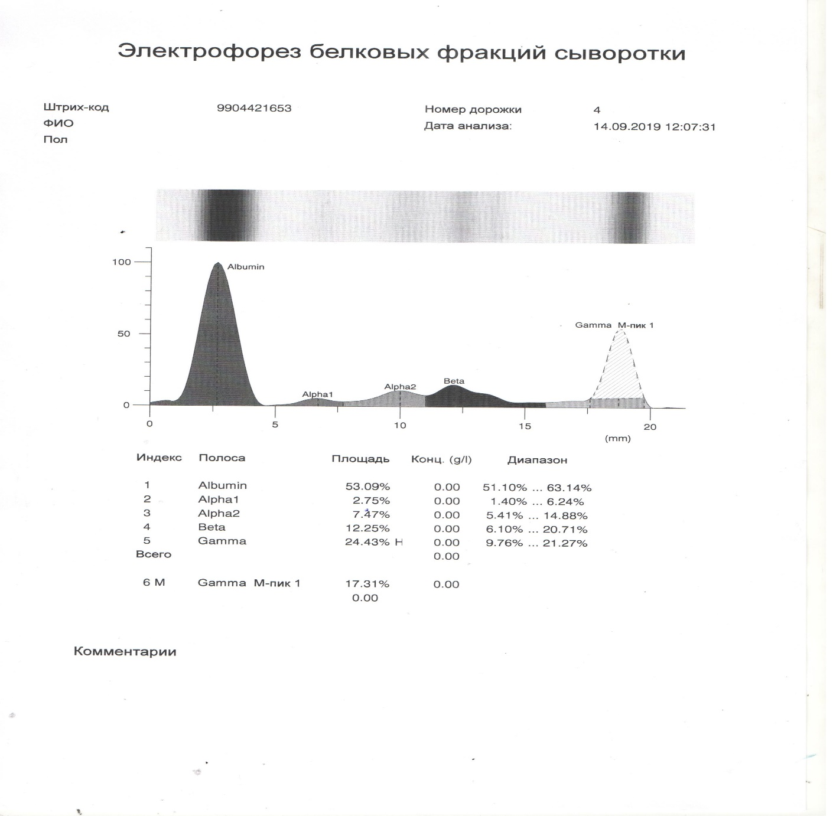

Задача 4. Обьяснить, какие отклонения от нормы наблюдаем и когда такое может быть? Материал для исследования?

